**ОТВЕТЫ**

**по МАТЕМАТИКЕ**

**Галиуллина Тимура**

**Задача № 1.**



Произведение двух множителей равно 0, когда хотя бы один из них равен 0.

/Х/-1=0 или Х+2,5=0

/Х/=1 Х=-2,5

Х=±1

**Ответ: наименьший целый корень -1.**

**Задача № 2.**

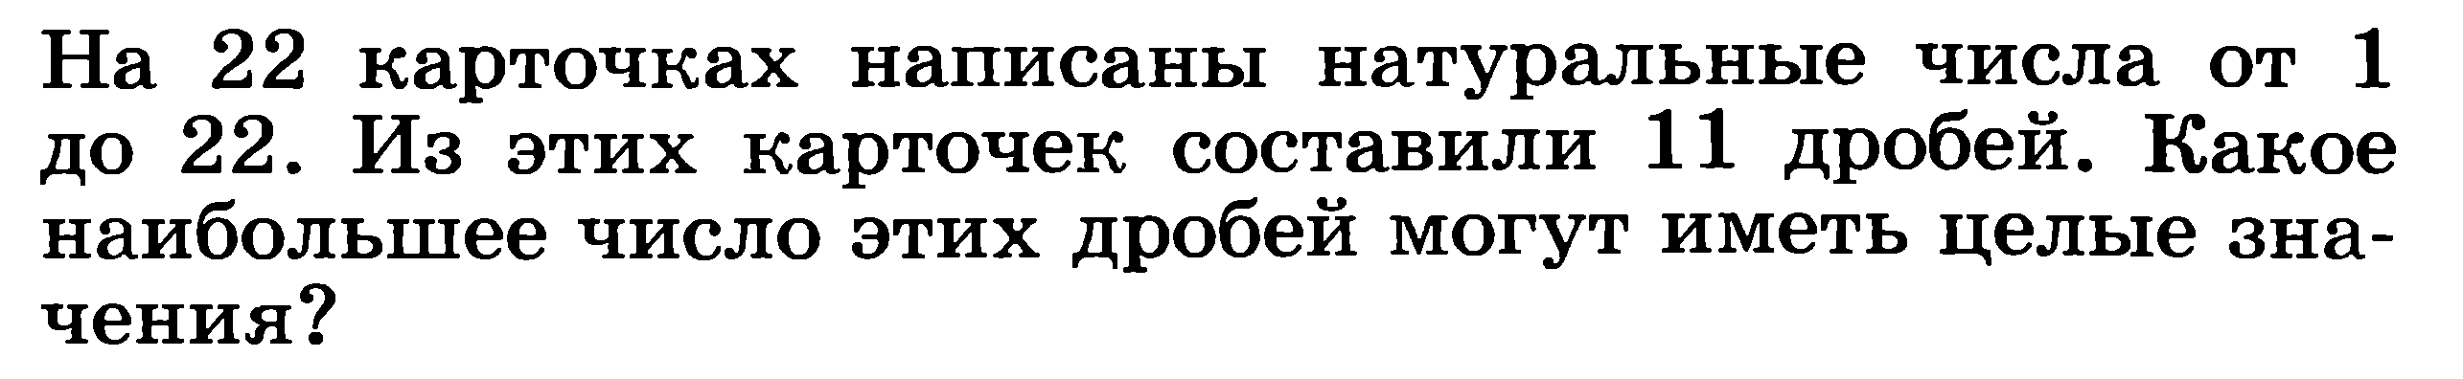

Целые значения, данные дроби будут иметь, если они «неправильные».

Из натуральных чисел от 1 до 22 составили 11 дробей.

1,2,3,4,5,6,7,8,9,10,11,12,13,14,15,16,17,18,19,20,21,22.

Простые числа: 2,3,5,7,11,13,17,19.

Из чисел от 1 до 22 нет чисел, которые делятся на 13,17,19. Поэтому эти числа могут быть только в числителе. Если возьмем 13 и поделим на 1, то 17 и 19 уже не можем брать. Значит, больше десяти дробей, равных целым числам, получить нельзя.

Примеры: $\frac{4}{2}, \frac{12}{6}, \frac{13}{1}, \frac{14}{7}, \frac{15}{5}, \frac{16}{8}, \frac{18}{9}, \frac{20}{10}, \frac{21}{3}, \frac{22}{11}$ или

$\frac{13}{1}, \frac{10}{2}, \frac{12}{6}, \frac{14}{7}, \frac{15}{5}, \frac{16}{8}, \frac{18}{9}, \frac{20}{4}, \frac{21}{3}, \frac{22}{11}$ или

$\frac{17}{1}, \frac{10}{2}, \frac{12}{6}, \frac{14}{7}, \frac{15}{5}, \frac{16}{8}, \frac{18}{9}, \frac{20}{4}, \frac{21}{3}, \frac{22}{11}$ и т.д.

**Ответ: 10 дробей**.

**Задача № 3.**



10, 11,12, ……,98, 99. Всего 90 двузначных чисел.

10*11=110, 10*12=120, 11*11=121, 12*11=132, ….98*99=9702, 99*99=9801.

Так как **а** и **в** двузначные числа, то произведение **а** * **в** – либо трехзначное, либо четырехзначное число. По условию задачи произведение должно быть записано одинаковыми цифрами.

Например: 111,222,333,444…, 999,1111, 2222, …….9999.

Пусть **а** * **в** – трехзначное число, записанное одинаковыми цифрами.

Тогда **а** * **в= Х*111=Х*3*37.**

**3** и **37-** простые числа, значит Х= 1,2,3,4,5,6,7,8,9.

Проверяем:

Х= 4, 12*37=444

Х=5, 15*37=555

Х=6, 18*37=666

Х=7, 21*37= 777

Х= 8, 24*37=888

Х=9, 27*37= 999

Всего 7 пар

Пусть **а** * **в –** четырехзначное число, записанное одинаковыми цифрами, тогда **а** * **в** = Х*11*101, 11 и 101 – простые числа

101 – уже трехзначное число, а по условию задачи **а** и **в** должны быть двузначные.

Значит, невозможно.

**Ответ:7 пар: 12 и 37,15 и 37, 18 и 37, 21 и 37, 24 и 37, 12 и 74,**

**27 и 37**

ВЫПОЛНИЛ

Фамилия_**Галиуллин**

Имя__**Тимур**

Отчество__**Альбертович**

Класс__**7 «А»**

**Школа- интернат №1**

Город (село)_**Туймазы**

Ф.И.О. учителя **Янгирова Гузалия Замировна**